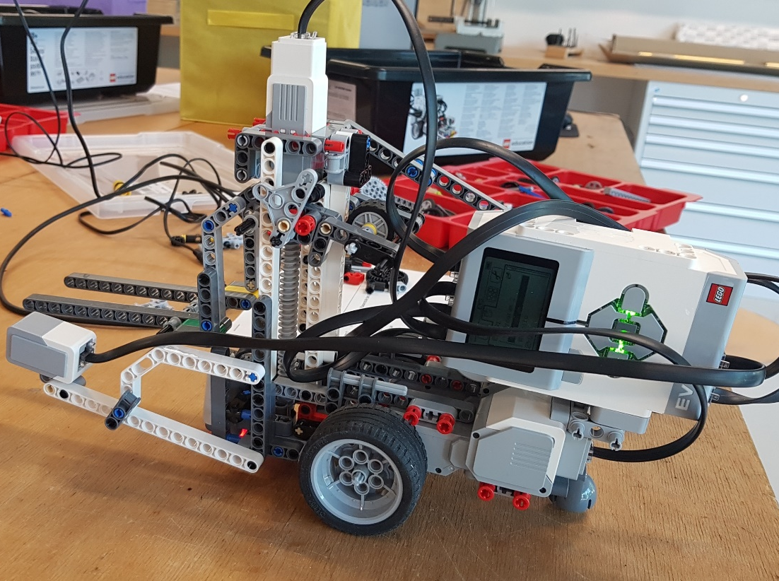
Sei dabei – melde Dich
jetzt an!!!

- Du findest Roboter spannend?
- Du möchtest mal einen eigenen Roboter bauen und programmieren?
- Du möchtest wissen, wie der Roboter autonom eine Zeichnung erstellt?
- Dann bist Du hier richtig!

MINT.Ferien | Robotik:

Für: Schülerinnen und Schüler ab der Jahrgangsstufe 7

Termin: 5 Tage | 18. - 22.10.2021 | jeweils von 9:00-13:00 Uhr

Ort: Technikraum des Thomas-Morus-Gymnasiums
in Oelde | Zur Dicken Linde 29

Anmeldung möglich bis zum 11. Oktober 2021

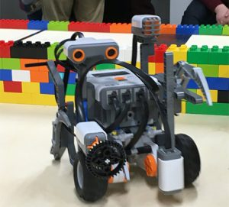

Was erwartet Dich?

Du kannst einen eigenen Roboter bauen und ihn auch programmieren, mit dem Ziel, dass er bestimmte Aufgaben aus dem Bereich autonomes Zeichnen bewältigen kann.

Anmeldung:
Bitte schicke den ausgefüllten und unterschriebenen Anmeldebogen, den du auf www.zdi-waf.de findest, und sende ihn eingescannt per Mail an: info@zdi-waf.de.
Die Plätze sind begrenzt. Die Teilnahme ist kostenfrei und erfolgt auf eigene Verantwortung. Weitere Infos: www.zdi-waf.de | Fragen gerne unter 02522/5908933.

Welche Kenntnisse benötigst Du zur Teilnahme?
Du benötigst keine Vorkenntnisse der Robotik oder des Programmierens.
Der Kurs ist gleichermaßen für Anfänger*innen und fortgeschrittene Teilnehmende geeignet!

wichtige Corona-Info:
Im Technikraum des TMG arbeiten wir unter Einhaltung der „Corona-Regeln“ – wir bitten Euch, diese zu beachten. Deshalb bringt auch direkt zu Anfang eine funktionsfähige, saubere Maske mit!
Du erhältst ein Teilnehmer-Zertifikat
- super für Deine Bewerbungsmappe !

